Universul II

Universul reprezintă totalitatea de energie şi materie, inclusiv Pământul, galaxiile şi conţinutul intergalactic.

Soarele

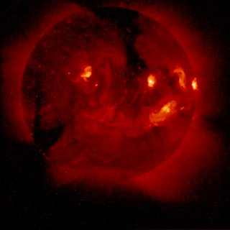
Datorita faptului ca se afla atat de aproape, Soarele este steaua cea mai bine cunoscuta.

Astronomii disting chiar detaliile de la suprafata sa ( cele mai mici au o intindere de 150 km ). In comparatie cu Pamantul Soarele este gigantic, volumul sau ar putea cuprinde 1 300 000 de planete ca a noastra, iar de alungul diametrului sau s-ar putea alinia la 109. Soarele
este o imensa sfera de gaz foarte cald a carui masa o depaseste de
300 000 de ori pe cea a Pamantului. La suprafata forta gravitationala
este de aproximativ 28 de ori mai puternica de cat cea de pe Pamant,
totusi Soarele nu e decat o stea foarte obisnuita. Pentru astronomi, este
o adevarata sansa sa poata studia o stea atat de banala, tot ceea ce afla prin studierea Soarelui ii ajuta sa inteleaga mai bine si celelalte stele.

Fotosfera

Lumina orbitoare a Soarelui provine de la un invelis de grosime mai mica de 300 km, fotosfera. Aceasta este cea care da impresia ca Soarele are o margine bine delimitata, temperatura sa este de aproximativ 6000 grade C. Vazuta prin telescop ea se prezinta ca o retea de celule mici stralucitoare, sau granule, eflate intr-o permanenta miscare. Ficare granula este o bula de gaz de marimea unei tari ca Franta, ea apare se transforma si dispare in aproximativ 10 minute.

Planetele şi sateliţii lor

Cele 9 planete principale ale sistemului solar se învârtesc în jurul Soarelui în sensul acelor de ceasornic , la distanţe cuprinse între minimum 45.9 milioane de km în cazul planetei Mercur şi maximum 7.4 miliarde de km în cazul planetei Pluto . Planetele telurice sunt cele mai apropiate de Soare . Planetele gigant se afla mai departe iar şi mai departe , planetele îndepartate .
Mercur , Venus , Pământ şi Marte , cele patru planete situate cel mai aproape de Soare sunt planetele telurice : ele sunt alcatuite din roci destul de dense . Suprafaţa lor - numită crustă sau scoarţă – este solidă . Ele sunt de talie mijlocie : diametrul lor este până la 5000 km în cazul celei mai mici (Mercur) şi sub 13000 în cazul celei mai mari (Pământul) . Aceste planete au evoluat mult de când s-au format . Ele au pierdut învelisul iniţial de gaz usor , iar atmosfera lor actuală provine de la gazul din interiorul acestor planete . Relieful lor s-a modificat pe parcursul timpului .
Planetele gigant , situate dincolo de Marte , Jupiter şi Saturn sunt mai voluminoase decât planetele telurice . Ele reprezinta adevărte planete gigant . Diametrul lui Jupiter este de aproape 11 ori mai mare decât cel al Pământului ; cel al lui Saturn de 9 ori mai mare . Dar densitatea lor este mult mai mică : aceste planete sunt în esenţa sfere de gaz . Aceste planete nu au o suprafaţă solidă ci doar un nucleu de roci şi gheaţa . Ele au evoluat puţin de când s-au format şi şi-au păstrat învelisul iniţial : o atmosferă densă pe bază de hidrogen şi heliu ( doua gaze uşoare ) . Au o miscare rapidă de rotatie ( în 10 până la 16 h ) şi sunt înconjurate de inele de materie .
După Jupiter şi Saturn urmează cele trei planete care sunt cel mai departe de Soare : Uranus , Neptun , şi Pluto . Uranus şi Neptun nu sunt atât de mari ca Jupiter . Ele sunt formate în principal din gaze uşoare şi sunt înconjurate de inele . Se crede că interiroul lor conţine o cantitate însemnată de gheaţa . Pluto , cea mai îndepartată este un caz aparte : ea se aseamana planetelor telurice prin dimensiunea ei mică (un diametru de 2300 km ) şi planetelor mari prin densitate scazută . Cu excepţia lui Mercur şi a lui Venus , principalele planete ale sistemului solar au unul sau mai mulţi sateliţi . Astăzi se cunosc în total 61 . Dintre aceştia 27 au fost descoperiţi datorită fotografiilor realizate de sondele spaţiale . În funcţie de dimensiune sateliţii pot fi clasificaţi în trei categorii . Cei mai mari sunt Luna , cei patru sateliti ai lui Jupiter ( Io , Europa , Ganimede şi Calisto ) , satelitul cel mai mare al lui Saturn (Titan) şi principalul satelit al lui Neptun (Triton) . Ei au un diametru de peste 3000 de km . Unii ca Luna şi Calisto sunt formati din roci ; altii dintr-un amestec de gheaţă şi roci . Sateliţii de dimensiuni mijlocii au un diametru între 200 şi 1600 km . Ei se află în jurul planetelor Saturn , Uranus , Neptun şi Pluto . Majoritatea sunt formaţi dintr-un amestec de gheaţă şi roci . În sfârşit minisateliţii , cu formă neregulată şi o mărime mai mică de 200 km ( cei mai mici chiar de cativa km ) , constituie a treia categorie . Cei mai cunoscuţi sunt cei doi sateliţi ai planetei Marte : Phobos şi Deimos

Planete telurice

Chiar dacă la prima vedere cele 4 planete telurice ( Mercur , Venus , Pământul şi Marte ) sunt diferite , ele se aseamană prin dimensiuni şi structură . Încă de la inceputul anilor ’60 , sondele spaţiale au fost trimise spre Venus şi Marte pentru a le studia .

Terra
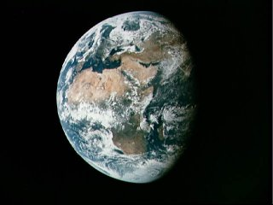

Pământul se află la aproximativ 150 de milioane de km de Soare . El efectuează miscarea de revoluţie în aproape 365.25 zile , iar cea de rotaţie în jurul propriei sale axe în 23h 56min 4sec . Aceasta este cea mai voluminoasă dintre cele patru planete telurice : ea are un diametru puţin mai mare de 12700 km . În jurul Pământului se află aer , un amestec de gaz conţinând 78% azot şi 21% oxigen . Specificul Pământului constă în faptul că este singura planetă pe care apa poate ramâne lichidă , favorizând astfel aparitia şi dezvoltarea vieţii . Această apa , care erodează treptat rocile contribuie şi la modificarea reliefului pe suprafaţa terestră. Temperatura cea mai ridicată pe Pământ este de +58 grade în Libia , iar cea mai scăzută de –89.9 grade în Antarctica . Pământul are un singur satelit: Luna.

Luna
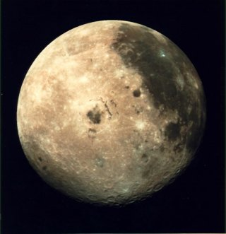

- Diametrul este de 3476 km
- Masa de 81,3 ori mai mica decat a Pamantului
- Volumul de 50 ori mai mic decat al Pamantului
- Departarea fata de Pamant este de 356400 km la pigeu si 406700 km la apogeu
- Densitatea: 3,34 g/cm3
- Atmosfera este practic absenta
- Temperatura circa 150 grade C pe partea insorita si 1380 pe partea umbrita
- Perioada de revolutie (in jurul Pamantului) este egala cu perioa-da de rotatie (in jurul axei sale) ca urmare are indepartata me-reu aceasi emisfera catre Pamant.
- Aselenizarea primilor pamanteni a avut loc la 21 iulie 1969
- Regiunile plate mai intense poarta numele de “mari” si “oceane” (Marea Linistei, Oceanul Furtunilor) si sunt delimitate de lanturi muntoase cu denumiri similare celor de pe Pamant (Alpi, Caucaz, Carpati).
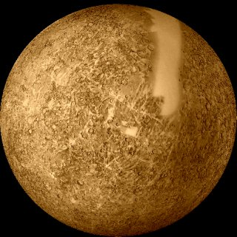
Mercur

Mercur se afla la 58 milioane de km de Soare şi face înconjurul acestuia în 88 de zile . Cum această planeta este situata aproape de Soare şi se învârteşte lent în jurul propriei sale axe ziua este foarte cald (până la 400 de grade) , iar noaptea foarte frig . Aceasta este cea mai mică dintre planetele telurice ( 4880 km în diametru ) . Mercur este practic lipsit de atmosferă pentru că la fel ca Luna nu este suficient de greu pentru a reţine un înveliş de gaz . Absenţa atmosferei a facut ca , pe parcursul a miliarde de ani , să fie lovit de mici corpuri care circulau în spatiu . Mercur nu are nici un satelit cunoscut .

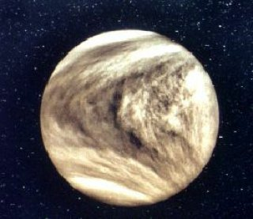
Venus

Situată la 108 milioane km de Soare , Venus îşi parcurge orbita în 225 de zile . Rotaţia în jurul propriei sale axe este foarte lentă , dureaza 243 de zile şi are loc de la est la vest , în sens invers faţă de rotaţia celorlalte planete . Cu un diametru de 12100 km Venus este cu foarte puţin mai mică decât Pământul , dar atmosfera sa este foarte diferită : în principal aceasta este compusa din 96% gaz carbonic şi 3.5% azot . Este înconjurată de un val gros de nori repartizaţi în 3 straturi situate la o altitudine între 50 şi 70 km . Unii dintre aceştia provoacă ploi de acid sulfuric , o substantă chimica foarte periculoasă . Pe Venus temperatura este foarte ridicată . De fapt , gazul carbonic acumulat în atmosferă actionează sub efectul razelor Soarelui ca geamurile unei sere : temperatura la sol ajunge până la 460 grade . Suprafaţa lui Venus este plină de platouri vulcanice . Se pare ca mulţi vulcani sunt înca activi . La fel ca Mercur , Venus nu are sateliţi .

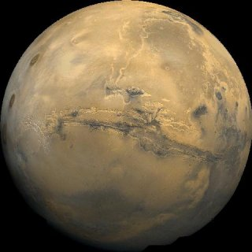
Marte

Planeta Marte este situată la aproximativ 228 milioane km de Soare . Ea înconjoară Soarele în 687 de zile şi se învârteste în jurul propriei sale axe în 24 h 37 min . Diametrul său (6800 km) reprezintă puţin mai mult decât jumătate din diametrul Pământului . Din cauza slabei ponderabilităţi ( o treime din cea a Pământului ) ea nu a mai putut reţine decât un înveliş atmosferic neînsemnat . Acesta conţine 95.6% gaz carbonic , 2.7% azot , 1.6% argon şi urme de oxigen . Fiind mai departe de Soare decât Pământul , Marte este o planetă mai rece : temperatura la sol scade în mod curent la –50 grade şi nu depăşeşte niciodată 20 de grade . La fel ca Venus Marte păstrează urmele unei intense activitati vulcanice : aici pot fi observaţi cei mai mari vulcani ai sistemului solar , cu o înălţime de peste 20 km . Suprafaţa deşertică şi stâncoasă prezintă o frumoasă culoare rosiatică . De fapt rocile contin un oxid de fier care le dă o culoare oarecum asemănătoare cu cea a ruginei . Uneori au loc furtuni violente care ridică nori de praf . În jurul lui Marte se învârtesc doi sateliţi de dimensiuni mici : Phobos şi Deimos .

Planetele gigant

Dincolo de Marte se află două planete gigant : Jupiter şi Saturn . Uşor vizibile şi cu ochiul liber , ele au fost urmărite înca din antichitate . Cele mai concrete informaţii în privinţa lor au fost furnizate de sondele americane Voyager care le-au survolat între 1979-1981 . Spre deosebire de Pământ , Jupiter şi Saturn nu au o suprafaţă solidă : aceste două planete sunt două imense sfere de gaz .

Jupiter

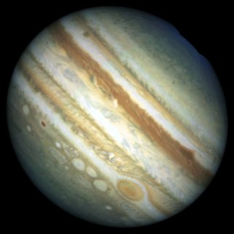

Jupiter este cea mai mare dinte toate planetele sistemului solar : are un diametru de 11 ori mai mare decât cel al Pământului , o masa de 318 ori mai mare şi un volum de 1300 de ori mai mare . Jupiter se află la 778 milioane km de Soare . Acest gigant este înconjurat de o atmosferă densă pe bază de hidrogen şi heliu , în care circulă nori formaţi tot din gaze solidificate sau lichefiate : în special metan şi amoniac . Cum el se învârteşte foarte repede în jurul propriei sale axe ( mai putin de 10 h ) aceşti nori se întind la ecuator şi îl acoperă ca nişte brâuri . Norii aflaţi la exteior au aspect strălucitor , ceilalţi , în schimb , sunt intunecaţi . Aceste formaţiuni noroase sunt foarte turbulente : s-au observat turbioane enorme , care se modifică mai mult sau mai putin rapid . Unele dintre ele formează o imensa pată rosie , care i-a intrigat mult timp pe astronomi : este un uragan permanent , de patru ori mai mare decât Pământul . Nivelul superior al norilor este foarte rece ( -148 grade ) , dar cu cât se coboară spre interiorul planetei , temperatura şi presiunea cresc . În centrul lui Jupiter , temperatura atinge 30000 grade iar presiunea de 100 de milioane de ori mai mare decât la suprafaţa Pământului . Jupiter are 16 sateliti cunoscuţi . Patru dintre aceştia sunt sateliţi mari , cu o talie comparabilă cu cea a lunii : Io , Europa , Ganimede şi Callisto . Ceilalti sunt sateliţi , cu un diametru de câteva zeci de kilometri . Sondele americane Voyager au produs o adevarată surpriza dezvăluind faptul ca pe Io , unul din cei patru sateliti principali ai lui Jupiter , exista numerosi vulcani activi , chiar dacă suprafaţa sa este îngheţată . Atrasă , pe de-o parte de planeta gigant Jupiter şi , pe de alta de trei sateliţi mari ai acestei planete materia situată în interiorul satelitului Io este în permanentă deformată şi încalzită . Ea ţâşneşte periodic la suprafaţă prin nişte vulcani mari , cum este vulcanul Pele . Uneori lava de sulf este aruncată cu peste 3000 km/h la o inalţime mai mare de 200 km.

Inelele lui Jupiter

Sunt mai putin spectaculoase decât cele ale lui Saturn . Inelul principal are marginea exterioara la aproximativ 57000 kmde cei mai inalti nori ai atmosferei . Cu o inaltime de aproximativ 6000 km , el se prelungeste spre planeta intr-un halo difuz şi , în partea opusa printr-un inel exterior mare

Saturn

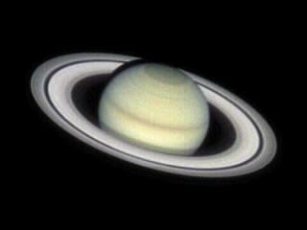

Alt gigant , Saturn , are un diametru de 9,5 ori mai mare decât cel al Pământului , de 95 de ori masa acestuia şi de 750 de ori volumul lui . Saturn este situat la 1,4 miliarde de kilometri de Soare . La fel ca Jupiter , acesta este o sferă gazoasă care se învîrteşte foarte repede în jurul propriei sale axe ( în puţin mai mult de 10 ore ) . Dar Saturn este mai puţin des deoarece conţine mai mult hidrogen : Saturn ar putea să plutească pe apă ! Norii care îl inconjoară sunt animaţi de miscări foarte violente : adevarate cicloane . La fel ca Jupiter , Saturn are o sursă de caldură internă : el emite aproape de trei ori mai multă enrgie decât cea primită de la Soare . În jurul lui Saturn s-au descoperit 18 sateliti , printre care unul gigantic numit Titan , mai mare decât planeta Mercur .

Inelele lui Saturn

Marea particularitate a lui Saturn constă în sistemul de inele care îl înconjoară ; acesta este atât de amplu încât poate fi perceput chiar şi cu o lunetă de amatori . Galileo Galilei îl întrezăreşte încă din 1612 , dar abia olandezul Huygens va fi cel care va înţelege pentru prima oară fenomenul , în 1659 . De pe Pământ nu s-u descoperit decât sase inele , dar fotografiile realizate de sonda Voyajer au demonstrat ca ele sunt de ordinul miilor . Ele formeaza în jurul lui Saturn , în planul ecuatorului sau , un fel de disc imens , cu diametrul de 300000 km , dar cu o grosime de numai un kilometru . După pozitia lui Saturn în functie de pamint şi de soare , noi vedem aceste inele mai mult sau mai putin inclinate . Atunci când ele apar pe muchie sunt atat de subtiri incit nu le mai vedem . Aceste inele sunt alcatuite din blocuri de gheata şi pulberi care seinvirt în jurul planetei ca niste sateliti mici .

Planetele indepartate

Dincolo de planetele gigant au fost descoperite alte planete de mari dimensiuni : Uranus şi Neptun . Foarte indepartate , aceste planete sunt greu de studiat de pe Pământ . Ele sunt cunoscute mai bine de când au fost survolate de sonda americana Voyajer 2 : Uranus în 1986 , Neptun în 1989 . În privinta lui Pluto , de acesta nu s-a apropiat nici o sonda spaţiala , raminind astfel destul de misterioasa.

Uranus
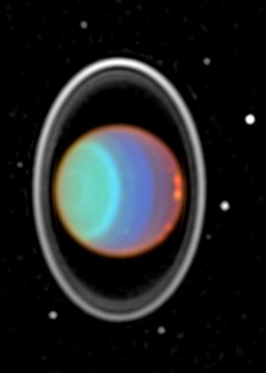
În 1781 , Uranus a fost observat prin telescop din intamplare de catre astronomul englez William Herschel , care a crezot la inceput ca este o cometa . El are de 4 ori masa pamintului şi de 15 ori masa acestuia . Se afla la 2,8 miliarde de km de soare . Mai mic şi mai dens decât Jupiter şi Saturn , Uranus este inconjurat la fel ca acestia de o atmosfera densa , pe baza de hidrogen şi heliu . Insa atmosfera lui contine şi un gaz care ii da o frumoasa culoare albastra : metan . Uranus este un adevarat ghetar : temperatura lui coboara sub –200 grade . Se crede ca nu contine hidrogen lichid metalic ci un nucleu de roci acoperit de un invelis dens de gheata . El este inconjurat de 10 inele de pulberi intunecate , care se desfasoara la o distanta intre 42000 şi 51000 km de centrul planetei . În jurul lui Uranus au fost reperati 15 sateiti : cei mai mari , în numar de 5 au fost observati de pe Pământ , ceilalti au fost descoperiti de catre sonda Voyajer 2 .

Neptun

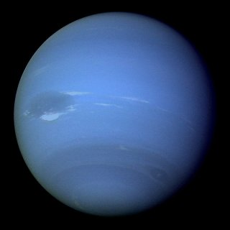
Neptun a fost descoperit în anul 1846 , chiar în locul în care astronomul francez Urbain Le Verrier a calculat ca ar trebui sa se afle , fiindca numai prezenta sa putea explica anumite anomalii ale miscarilorlui Uranus . Neptun se afla la o distanta medie de 4,5 miliarde de km de Soare . Prin aspectul talia şi masa sa , Neptun este o adevarata sosie a lui Uranus , dar atmosfera lui estemai agitata . La diferite altitudini s-au observat nori deplasati de vanturi de peste 1000 km/h . Formatiunea cea mai spectaculoasa este o pata mare , intunecata , de marimea Pământului . Ea aminteste de marea pata rosie a lui Jupiter . Aceasta este un uragan enorm , al carui turbion are peste 600 km/h . La altitudine mai mare circula nori luminosi , foarte rapizi , formati fara indoiala din cristale de gheata di metan . Din cauza indepartarii mari faţă de Soare , Neptun primeste de 900 de ori mai putina enrgie solara decât Pământul . În acelasi timp , s-a constatat ca el emite de 2,7 ori mai multa energie decât primeste . Nu se cunoaste sursa acestei calduri interne , dar ea explica vilentele miscari ale atmosferei . Datorita lui Voyajer 2 , au fost identificate în jurul lui Neptun 3 inele cufundate intr-un disc de pulberi ; particularitatea celui din exterior este aceea ca reprezinta 3 arcuri mai conturate , de-a lungul carora exista mai multa materie . Neptun are 8 sateliti cunoscuti . Cel mai mare , Triton , este corpul cel mai rece observat vreodata în sistemul solar . Temperatura la sol este de –228 grade .

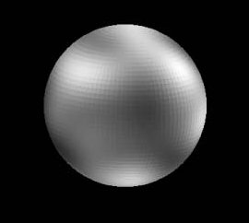
Pluto

Cand a fost descoperi , în 1930 , Pluto era cea mai indepartata planeta din sistemul solar . Dar , cum orbita sa are forma unei elipse foarte alungite , distanta de soare variaza intre 4,4 şi 7,4 miliarde de km . Astfel , din 1979 , Pluto se afla mai aproape de Soare decât Neptun iar acest lucru a durat până în martie 1999 . Cu un diametru mai mic de 2500 km , el este de proportii mai reduse decât Luna . Vazut de pe Pământ , dimensiunile sale sunt echivalente cu cele ale unei monede vazute de la o distanta de zeci de km ! Nu a fost survolat de nici o sonda şi ramane prea putin cunoscut . Se crede ca este format dintr-un nucleu de roci , inconjurat de un invelis de gheata . Suprafaţă sa ar putea fi acoperite cu azot şi metan inghetate . Planeta ar avea o atmosfera rarefiata care contine metan . Unii cred ca aceasta planeta este un fost satelit al lui Neptun . Ea ar fi devenit libera I urma coliziunii cu un alt corp . În 1978 i s-a descoperit un satelit : Charon . Diametrul sau , de ordinul a 1200 km , reprezinta aproape jumatate din cel al lui Pluto . În sistemul solar , nu exista alte exemple de satelit proportional atat de mare în raport cu planeta sa .

Viitorul sistemului solar

Sistemul solar este menit să dispară . De fapt , de când Soarele a început să strălucească energia sa (lumina şi căldura) rezultă din reacţiile nucleare care transformă hidrogenul într-un gaz ceva mai greu , heliul . Dar în mai puţin de 5 miliarde de ani tot hidrogenul aflat în centrul său va dispărea . Noi fenomene se vor declanşa şi Soarele va creşte în dimensiuni : se va transforma într-o stea gigantică rosie . Pământul va deveni atunci un adevarat cuptor : temperatura de la suprafaţă va atinge în jur de 2000 grade Celsius şi din această cauză rocile se vor transforma în rocă fierbinte ! Cu mult înainte de acestea oceanele vor fi secat şi întreaga viaţă va fi dispărut . După ultimele tresăriri , Soarele va înceta să mai crească . Materia se va contracta pentru a da nastere unei stele mici , de dimensiune Pământului , dar cu o densitate deosebită ; o pitică albă care se va stinge treptat lăsând sistemul solar în frig şi întuneric .

Spectroscopia a dat informaţii despre compoziţia chimică şi mişcarea obiectelor astronomice. De-a lungul lungul secolului 20 constrirea unor telescoape din ce în ce mai mari a permis cunoaşterea structurii galaxiilor şi a unor părţi din galaxii. Au fost construite clase noi de echipament astronomic sensibil la variaţia radiaţiilor electromagnetice.
.

